Dynamika produkcji budowlano-montażowej
w lipcu 2024 roku
Według danych wstępnych, produkcja budowlano-montażowa (w cenach stałych) zrealizowana w lipcu 2024 r. na terenie kraju przez przedsiębiorstwa budowlane o liczbie pracujących powyżej 9 osób była niższa o 1,4% w porównaniu z analogicznym okresem 2023 roku (w lipcu ub.r. wzrost o 1,1%) oraz wyższa o 0,9% w stosunku czerwca br. (przed rokiem spadek o 6,9%).
98,6
Dynamika produkcji budowlano-montażowej w porównaniu
z lipcem 2023 roku
Tablica 1. Dynamika produkcji budowlano-montażowej (w cenach stałych)
WYSZCZEGÓLNIENIE | 07 2024 |  | 01-07 2024
WYSZCZEGÓLNIENIE | 06 2024=100 | 07 2023=100 | 01-07 2023=100
BUDOWNICTWO | 100,9 | 98,6 | 93,6
Budowa budynków^{Δ} | 103,6 | 91,7 | 93,7
Budowa obiektów inżynierii lądowej  i wodnej^{Δ} | 95,8 | 100,8 | 94,4
Roboty budowlane specjalistyczne | 107,5 | 103,7 | 92,4

^{Δ} Nazwa skrócona według PKD 2007.

W lipcu 2024 r. wśród jednostek zajmujących się robotami budowlanymi specjalistycznymi oraz budową obiektów inżynieri lądowej i wodnej zabserwowano, w skali roku, zwiększenie produkcji budowlano-montażowej odpowiednio o 3,7% i o 0,8%. Natomiast przedsiębiorstwa, których podstawową działalnością jest budowa budynków w tym samym okresie zanotowały zmniejszenie produkcji o 8,3%.
W okresie styczeń-lipiec, w porównaniu z analogicznym okresem ubiegłego roku wystąpiło zmniejszenie produkcji budowlano-montażowej we wszystkich działach budownictwa, w tym dla jednostek zajmujących się budową obiektów inżynierii lądowej i wodnej o 5,6%, dla przedsiębiorstw, których podstawową działalnością była budowa budynków o 6,3% oraz realizujących roboty budowlane specjalistyczne o 7,6%.
W stosunku do czerwca 2024 roku produkcja budowlano-montażowa wzrosła wśród jednostek realizujących roboty budowlane specjalistyczne – o 7,5% oraz w przedsiębiorstwach zajmujących się wznoszeniem budynków – o 3,6%, a zmniejszyła się w jednostkach, których podstawową działalnością była budowa obiektów inżynierii lądowej i wodnej – o 4,2%.
W lipcu 2024 r. zaobserwowano zwiększenie – o 4,5%, produkcji budowlano-montażowej względem poprzedniego roku dla robót o charakterze inwestycyjnym, dla prac o charakterze remontowym wystąpiło w tym samym okresie jej zmniejszenie – o 11,0% (w 2023 r. odpowiednio: wzrost o 7,3% oraz spadek o 7,6%).
W okresie styczeń-lipiec 2024 r., w porównaniu z analogicznym okresem poprzedniego roku, produkcja budowlano-montażowa notowała zwiększenie w przypadku prac o charakterze inwestycyjnym – o 0,4% oraz zmniejszenie dla prac o charakterze remontowym – o 18,3%. W analogicznym okresie 2023 roku obserwowano odpowiednio wzrost o 12,2% oraz spadek o 13,2%.
Wykres 1. Dynamika produkcji budowlano-montażowej (ceny stałe; przeciętna miesięczna 2021=100)
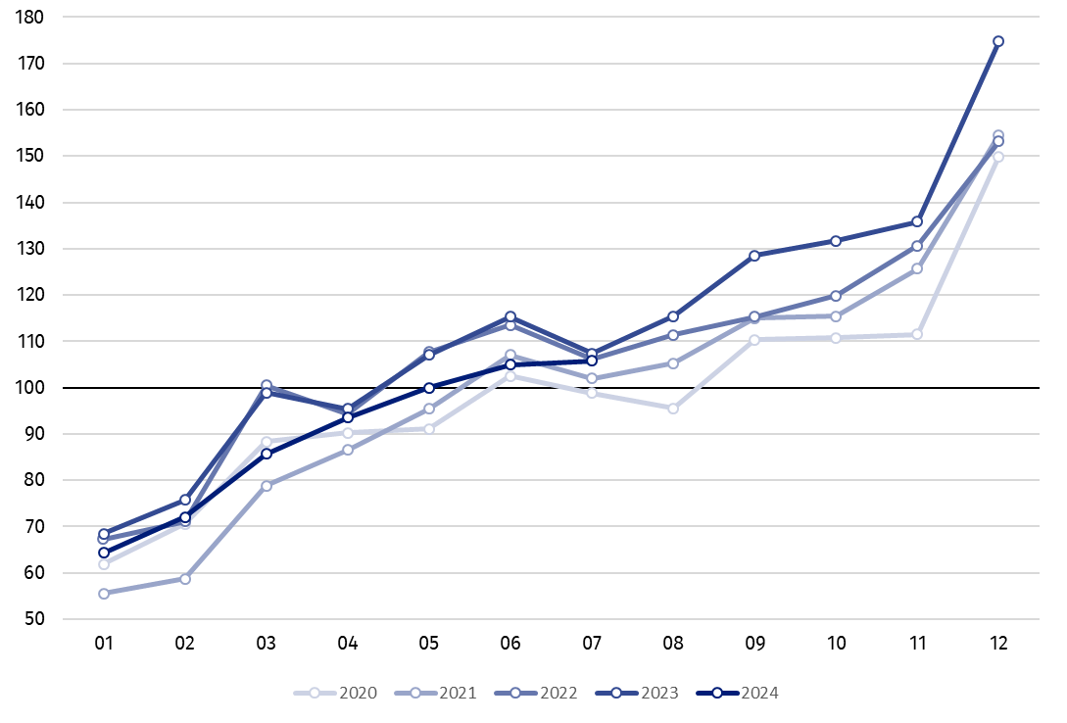

Dynamika produkcji budowlano-montażowej w lipcu 2024 r. (w cenach stałych), w porównaniu do przeciętnej miesięcznej wartości z roku 2021, wyniosła 105,8.
Po wyeliminowaniu wpływu czynników o charakterze sezonowym, produkcja budowlano-montażowa w lipcu 2024 r. ukształtowała się na poziomie o 5,3% niższym w porównaniu z analogicznym miesiącem 2023 roku oraz o 0,6% wyższym w porównaniu z czerwcem 2024 roku.

W przypadku cytowania danych Głównego Urzędu Statystycznego prosimy o zamieszczenie informacji: „Źródło danych GUS”, a w przypadku publikowania obliczeń dokonanych
na danych opublikowanych przez GUS prosimy o zamieszczenie informacji: „Opracowanie własne na podstawie danych GUS”.
Opracowanie merytoryczne:  Urząd Statystyczny w Lublinie  Dyrektor dr Krzysztof Markowski  Tel: 695 255 301 | Rozpowszechnianie:  Wydział Współpracy z Mediami  Tel. komórkowy: +48 695 255 032  Tel. stacjonarne: +48 22 608 38 04, +48 22 449 41 45, +48 22 608 30 09  e-mail: obslugaprasowa@stat.gov.pl

stat.gov.pl

@GUS_STAT

@GlownyUrzadStatystyczny

gus_stat

glownyurzadstatystycznygus

glownyurzadstatystyczny
Powiązane opracowania
Biuletyn Statystyczny
Sytuacja społeczno-gospodarcza kraju

Temat dostępny w bazach danych
Dziedzinowe Bazy Wiedzy – Budownictwo
Wskaźniki makroekonomiczne
Bank Danych Makroekonomicznych
Bank Danych Lokalnych

Ważniejsze pojęcia dostępne w słowniku
Sprzedaż produkcji budowlano-montażowej
Indeks (dynamika) sprzedaży produkcji budowlano-montażowej w cenach stałych (niewyrównana sezonowo)
Indeks (dynamika) sprzedaży produkcji budowlano-montażowej (wyrównany sezonowo)
Sprzedaż robót budowlanych o charakterze inwestycyjnym
Sprzedaż robót budowlanych o charakterze remontowym i pozostałych

Dane wstępne; obejmują przedsiębiorstwa o liczbie pracujących powyżej 9 osób, których przeważający rodzaj działalności zaliczono do sekcji F „Budownictwo” według Polskiej Klasyfikacji Działalności 2007 (PKD 2007).
Dane z uwzględnieniem informacji ostatecznych o produkcji i cenach w czerwcu oraz wstępnych w lipcu.
Dane wstępne dla miesiąca lipca 2024 r.

